理系女性活躍促進支援事業
資料6
一般社団法人 研究産業・産業技術振興協会
いけ
事業目的

民間企業が学生に対して採用時に求めるスキルと学生が学習しているスキルとのミスマッチが問題になっています。本事業は、民間企業が理工系人材に求めるスキル（科目）を業種別・職種別にとりまとめ、採用を希望する学生の履修科目とのマッチングを、特にミスマッチが顕著とされる理系女性が先行的に活用できるシステムを構築することにより、将来の進路を意識した学生の自主的な学習行動の動機づけを高め、ひいては、産業界における理工系人材の不足の緩和に貢献します。

事業概要

本事業は、民間企業が理工系人材に求めるスキル（基礎・専門的知識等）をアンケート調査により把握し、これに基づき業種別・職種別に必要なスキル（科目）と学生自身の履修科目とを個別にマッチングしそのレベルを判定するシステムを開発します。
まずは、平成３０年卒生を対象に就職活動開始時期に合わせてシステムを公開し、学生自身の希望業種・職種と履修科目とのマッチング及びその判定結果の提示を行います。

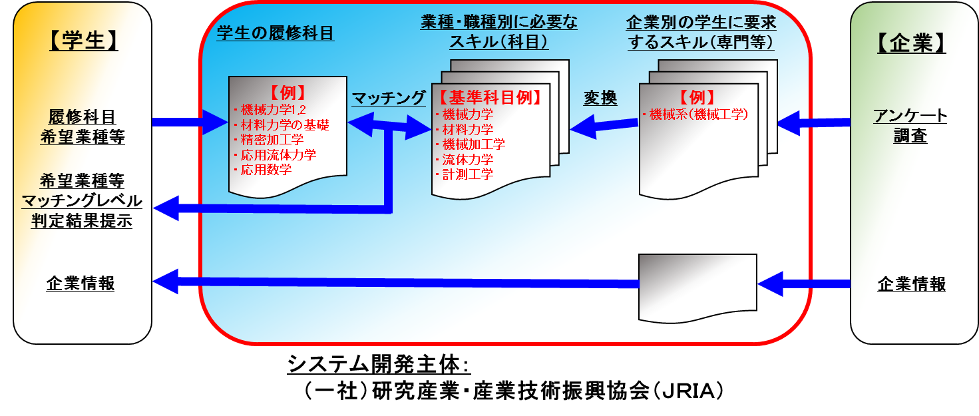
理系女性活躍促進支援システム

本事業は理系人材に関する「理工系人材育成に関する産学官円卓会議」の行動計画に基づくもので、経済産業省からの補助金を受けて実施しています。
URL:http://www.meti.go.jp/policy/innovation_corp/entaku/keikaku.html
［平成２８年度経済産業省補助金（理系女性活躍促進支援事業）］

